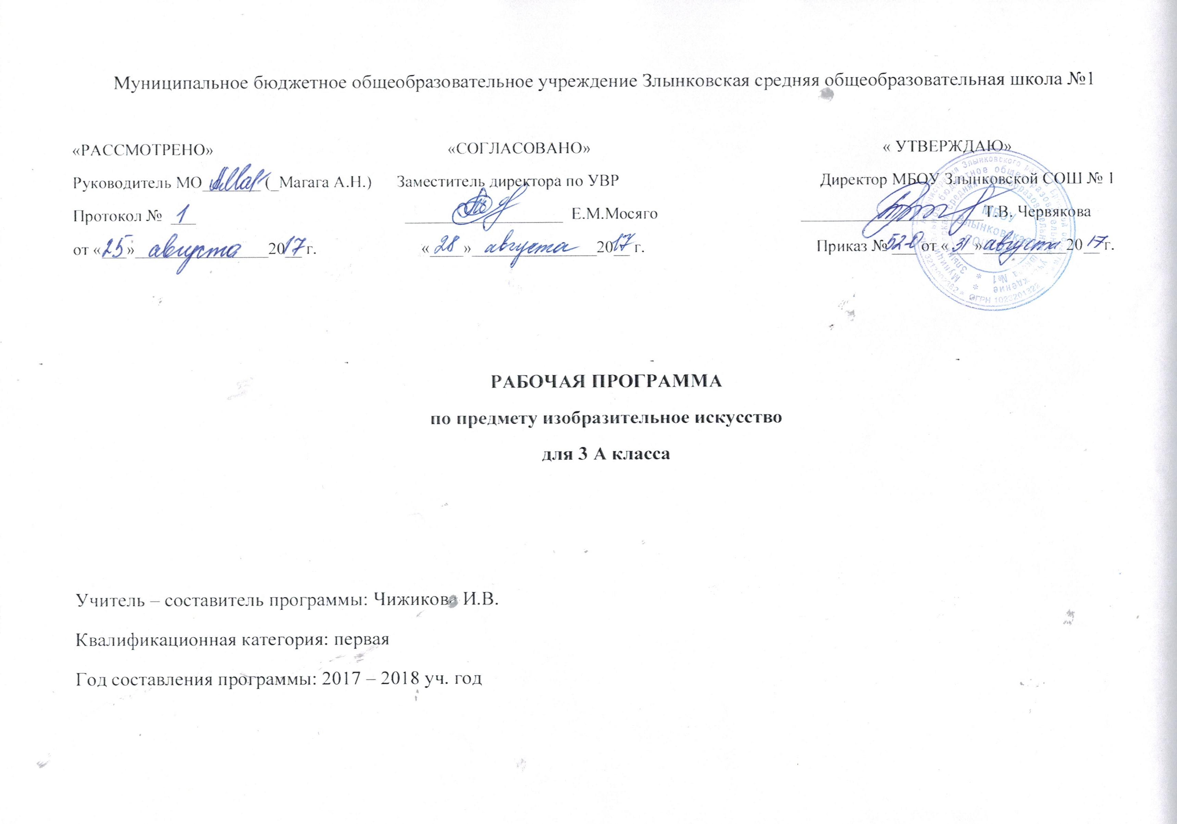Пояснительная записка
Рабочая программа составлена в соответствии с:
1. Федеральным законом «Об образовании в Российской Федерации» от 29 декабря 2012 года № 273-ФЗ.
2. Приказом Минобрнауки России от 6 октября 2009 г. № 373 «Об утверждении и введении в действие федерального государственного образовательного стандарта начального общего образования».
3. Приказами Министерства образования Российской Федерации от 26 ноября 2010 г. № 1241, от 22 сентября 2011 года №2357, от 18 декабря 2012 года №1060, от 29 декабря 2014 года №1643, от 18 мая 2015 года №507, от 31 декабря 2015 года № 1576 «О внесении изменений в федеральный государственный образовательный стандарт начального общего образования, утверждённый приказом Министерства образования и науки Российской Федерации от 6 октября 2009 г. № 373».
4. Федеральным государственным образовательным стандартом начального общего образования, утв. приказом Минобрнауки России от 06.10.2009 № 373 (с изменениями и дополнениями).
5. Приказом Минобрнауки России от 30 августа 2013 года № 1015 «Об утверждении Порядка организации и осуществления образовательной деятельности по основным общеобразовательным программам – образовательным программам начального общего, основного общего и среднего общего образования»;
6. СанПиН 2.4.2.2821-10 «Санитарно-эпидемиологические требования к условиям и организации обучения в общеобразовательных учреждениях» (постановление Главного государственного санитарного врача РФ от 29.12.2010 № 189, зарегистрировано в Минюсте России 03.03.2011, регистрационный номер 19993) (с изменениями и дополнениями, внесёнными Постановлениями Главного государственного санитарного врача РФ от 29 июня 2011 г., 25 декабря 2013 г., 24 ноября 2015 года).
7. Письмом Департамента образования и науки Брянской области от 12 апреля 2017 г. №2500 – 04-О «О примерном учебном плане 1-4 классов общеобразовательных организаций Брянской области на 2017-2018 учебный год».
8. Приказом Министерства образования и науки РФ от 31.03.2014 г. № 253 «Об утверждении федерального перечня учебников, рекомендуемых к использованию при реализации имеющих государственную аккредитацию образовательных программ начального общего, основного общего и среднего общего образования» (с действующими изменениями на 5 июля 2017 года)
9. Приказом департамента образования и науки Брянской области от 12.04.2017 г. № 680 «О базисном учебном плане общеобразовательных организаций Брянской области на 2017 – 2018 учебный год»
10. Примерной программой начального общего образования по изобразительному искусству,на основе авторской программы под редакцией Б.М. Неменского. - М.: Просвещение, 2016 год , Изобразительное искусство
11. Учебным планом МБОУ Злынковская СОШ № 1 на 2017 - 2018 учебный год.
12. Годовым учебным календарным графиком МБОУ Злынковская СОШ № 1 на 2017 - 2018 учебный год.

Планируемые результаты освоения учебного курса изобразительного искусства 3 класса

Личностные результаты:
- чувство гордости за культуру и искусство Родины, своего города;
- уважительное отношение к культуре и искусству других народов нашей страны и мира в целом;
- понимание особой роли культуры и искусства в жизни общества и каждого отдельного человека;
- сформированность эстетических чувств, художественно-творческого мышления, наблюдательности и фантазии;
- сформированность эстетических потребностей (потребностей на общении с искусством, природой, потребностей в творческом отношении к окружающему миру, потребностей в самостоятельной практической творческой деятельности), ценностей и чувств;
- развитие этических чувств, доброжелательности и эмоционально—нравственной отзывчивости, понимания и сопереживания чувствам других людей;
- овладение навыками коллективной деятельности в процессе совместной творческой работ в команде одноклассников од руководством учителя;
- умение сотрудничать с товарищами в процессе совместной деятельности, соотносить свою часть рабаты с общим замыслом;
- умение обсуждать и анализировать собственную художественную деятельность и работу одноклассников с позиций творческих задач данной темы, с точки зрения содержания и средств его выражения.

Метапредметные результаты:
- освоение способов решения проблем творческого и поискового характера;
- овладение умением творческого видения с позиций художника, т. е. умением сравнивать, анализировать, выделять главное, обобщать;
- формирование умения понимать причины успеха неуспеха учебной деятельности и способности конструктивно действовать даже в ситуациях неуспеха;
- освоение начальных форм познавательной и личностной рефлексии;
- овладение логическими действиями сравнения, анализа, синтеза, обобщения, классификации по родовидовым признакам;
- овладение умением вести диалог, распределять функции и роли в процессе выполнения коллективной творческой работы;
- использование средств информационных технологий для решения различных учебно-творческих задач в процессе поиска дополнительного изобразительного материала, выполнение творческих проектов, отдельных упражнений по живописи, графике, моделированию и т. д.;
- умение планировать и грамотно осуществлять учебные действия в соответствии с поставленной задачей, находить варианты решения различных художественно-творческих задач;
- умение рационально строить самостоятельную творческую деятельность, умение организовать место занятий;
- осознанное стремление к освоению новых знаний и умений, к достижению более высоких и оригинальных творческих результатов.
Предметные результаты:
- сформированность первоначальных представлений о роли изобразительного искусства в жизни человека, его роли в духовно-нравственном развитии человека;
- сформированность основ художественной культуры, в том числе на материале художественной культуры родного края, эстетического отношения к миру; понимание красоты как ценности, потребности в художественном творчестве и в общении с искусством;
- овладение практическими умениями и навыками в восприятии, анализе и оценке произведений искусства;
- овладение элементарными практическими умениями и навыками в различных видах художественной деятельности (рисунке, живописи, скульптуре, художественном конструировании), а также в специфических формах художественной деятельности, базирующихся на ИКТ (цифровая фотография, видеозапись, элементы мультипликации и пр.);
- знание видов художественной деятельности: изобразительной (живопись, графика, скульптура), конструктивной (дизайна и архитектура), декоративной (народных и прикладные виды искусства);
- •знание основных видов и жанров пространственно-визуальных искусств;
- понимание образной природы искусства;
- •эстетическая оценка явлений природы , событий окружающего мира
- применение художественных умений, знаний и представлений в процессе выполнения художественно-творческих работ;
- способность узнавать, воспринимать, описывать и эмоционально оценивать несколько великих произведений русского и мирового искусства;
- умение обсуждать и анализировать произведения искусства,
- выражая суждения о содержании, сюжетах и выразительных средствах;
- усвоение названий ведущих художественных музеев России
- и художественных музеев своего региона;
- умение видеть проявления визуально-пространственных искусств в окружающей жизни: в доме, на улице, в театре, на празднике;
- способность использовать в художественно-творческой дельности различные художественные материалы и художественные техники;
- способность передавать в художественно-творческой деятельности характер, эмоциональных состояния и свое отношение к природе, человеку, обществу;
- умение компоновать на плоскости листа и в объеме заду манный художественный образ;
- освоение умений применять в художественно-творческой деятельности основы цветоведения, основы графической грамоты;
- овладение навыками моделирования из бумаги, лепки из пластилина, навыками изображения средствами аппликации и коллажа;
- умение характеризовать и эстетически оценивать разнообразие и красоту природы различных регионов нашей страны.

Содержание учебного курса изобразительного искусства 3 класса

№ | Наименование разделов. Содержание программного материала
1 | Вводный урок.  В работе каждому художнику помогают три волшебных Брата-Мастера: Мастер Изображения, Мастер Постройки и Мастер Украшения. Художественные материалы.
2 | Искусство в твоём доме.  Вещи бывают нарядными, праздничными или тихими, уютными, деловыми, строгими; одни подходят для работы, другие - для отдыха; одни служат детям, другие - взрослым. Как должны выглядеть вещи, решает художник и тем самым создаёт пространственный и предметный мир вокруг нас, в котором выражаются наши представления о жизни. Каждый человек бывает в роли художника.
3 | Искусство на улицах твоего города.  Деятельность художника на улице города (или села). Знакомство с искусством начинается с родного порога: родной улицы, родного города (села), без которых не может возникнуть чувство Родины.
4 | Художник и зрелище.  Художник необходим в театре, цирке, на любом празднике. Жанрово-видовое разнообразие зрелищных искусств. Театрально-зрелищное искусство, его игровая природа. Изобразительное искусство - необходимая составная часть зрелища.
5 | Художник и музей.  Художник создает произведения, в которых он, изображая мир, размышляет о нём и выражает своё отношение и переживание явлений действительности. Лучшие произведения хранятся в музеях. Знакомство со станковыми видами и жанрами изобразительного искусства. Художественные музеи Москвы, Санкт-Петербурга, других городов.

УЧЕБНО – ТЕМАТИЧЕСКИЙ ПЛАН

№ | Разделы, темы, промежуточная аттестация | Количество часов  (всего) | Лабораторные и практические работы | Контрольно - обобщающие уроки
Вводный урок |  | 1 | - | -
1 | Мастера Изображения, Постройки и Украшения. Художественные материалы. |  | - | -
Искусство в твоём доме |  | 7 | - | -
1 | Твои игрушки. |  | - | -
2 | Посуда у тебя дома. |  | - | -
3 | Обои и шторы у тебя дома. |  | - | -
4 | Мамин платок. |  | - | -
5 | Твои книжки. |  | - | -
6 | Открытки. |  | - | -
7 | Труд художника для твоего дома (обобщение темы). |  | - | -
Искусство на улицах твоего города |  | 7 | - | -
1 | Памятники архитектуры. |  | - | -
2 | Парки, скверы, бульвары. |  | - | -
3 | Ажурные ограды. |  | - | -
4 | Волшебные фонари. |  | - | -
5 | Витрины. |  | - | -
6 | Удивительный транспорт. |  | - | -
7 | Труд художника для твоего города (обобщение темы). |  | - | -
Художник и зрелище |  | 11 | - | -
1 | Художник в цирке. |  | - | -
2 | Художник в театре. |  | - | -
3 | Театр на столе. |  | - | -
4 | Театр кукол. |  | - | -
5 | Мы - художники кукольного театра. |  | - | -
6 | Конструирование сувенирной куклы. |  | - | -
7 | Театральные маски. |  | - | -
8 | Конструирование масок. |  | - | -
9 | Афиша и плакат. |  | - | -
10 | Праздник в городе. |  | - | -
11 | Школьный карнавал (обобщение темы). |  | - | -
Художник и музей |  | 7 | - | -
1 | Музей в жизни города. |  | - | -
2 | Картина – особый мир. |  | - | -
3 | Картина – пейзаж. |  | - | -
4 | Картина – портрет. |  | - | -
5 | Картина - натюрморт. |  | - | -
6 | Картины исторические и бытовые. |  | - | -
7 | Скульптура в музее и на улице. |  | - | -
 | Промежуточная аттестация.(собеседование) | 1 | - | 1
Итого |  | 34 часа

